Open Source and Linux Lab

«Архитектура Geo2Tag LBS platform»

Санкт-Петербург
2011

версия | Кто | Что
22.11.2011 | Романихин | Создана начальная версия
28.11.2011 | Кринкин | Исправил формат документа исправил планы

Оглавление
1. Задание на практику 3
2. Изучение архитектуры Geo2Tag LSB platform 4
2.1. Понятие и виды LBS 4
2.2. Geo2tag LBS platform 5
2.3. Архитектура Geo2tag LBS platform 7
2.4. Выводы по проделанной работе 8
3. Изучение GWT и анализ его применимости 9
3.1. GWT (Google Web Toolkit) 9
3.2. Выбор веб-сервера для GWT 10
3.3. Поддержка браузеров GWT 10
3.4. GWT Компилятор 10
3.5. Клиентский код и серверный код 11
3.6 Выводы по проделанной работе 11
4. Разработка web front-end платформы Geo2Tag 11
4.1. Постановка задачи 11
4.2. Выбор методов и средств решения 12
4.3. Разработка проекта Geo2Tag-Web 13
4.4. Исходный код. Окружение GWT. Сборка Geo2Tag-Web 15
4.5. Выводы по проделанной работе 15
5. Разработка системы автокомпиляции, сборки и тестирования 15
5.1. Постановка задачи 15
5.2. Область применения 15
5.3. Выбор методов и средств решения 16
5.4. Разработка сервера автокомпиляции 16
5.5. Исходный код 17
5.6. Выводы по проделанной работе 18
6. Разработка клиента Geo2Tag для Andoroid 18
6.1. Постановка задачи 18
6.2. Выбор методов и средств решения 18
6.3. Разработка клиентской программы платформы Geo2Tag 19
6.4. Исходный код. Сборка программы мобильного клиента 20
6.5. Выводы по проделанной работе 20
7. Выводы 21
8. Список используемой литературы 21
9. Приложения 22
Приложение 1. Протокол обмена информацией между платформой и клиентом в нотации JSON. 22
Приложение 2. Geo2Tag future API. 27
Приложение 3. Дипломная работа 33
1. Тема дипломной работы 33
2. План пояснительной записки 33
3. Руководитель 33

2.1. Понятие и виды LBS
Location-based service, LBS (англ. Служба, основанная на местоположении)— это информационный сервис, доступный с мобильного устройства через мобильную сеть и использующий возможность мобильного устройства определять свое местоположение. Визуализационные возможности современных мобильных телефонов (в частности, смартфонов) позволяют отображать на экране электронные карты достаточно высокого качества, что позволяет использовать LBS для решения различных бизнес-задач, навигации и развлечений.
Данное определение описывает LBS как пересечение трех технологий. Он состоит из новых информационных и телекоммуникационных технологий (мобильные телекоммуникационные системы и карманные устройства), из интернета и из Географической Информационной Системы (GIS, Geographic Information Systems) с рассредоточенными базами данных (Рис.1).

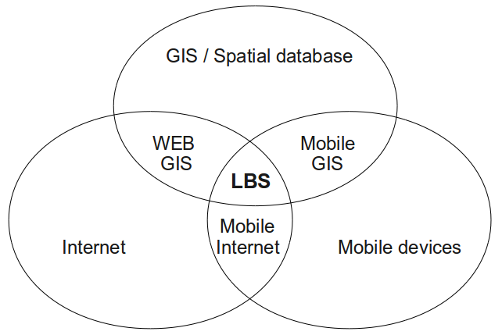

Рис 1. Технологии, связанные с Location Based сервисами

LBS выполняют самые разнообразные функции и встречаются во многих областях человеческой жизни. По характеру предоставляемой информации большинство LBS можно разделить на следующие категории:
- Сервисы экстренных служб. Одно из наиболее очевидных применений LBS — определение положение индивида, который или не знает свое точное положение, либо не в состоянии установить его вследствие какой-то экстремальной ситуации (ранение, бандиты и т п). Например, водитель не знает свое точное положение, когда сломался двигатель. При условии автоматической передачи координат в экстренную службу, помощь может быть предоставлена быстро и эффективно. Данная категория включает общественные (медицинская помощь, пожарные) и частные службы (эвакуаторы) экстренной помощи как для пешеходов, так и для водителей.
- Навигационные сервисы. Данные сервисы ориентированы на пользователей, заинтересованных в поиске маршрута в соответствии с их текущим местоположением.
- Информационные сервисы. Данные сервисы предоставляют информацию совершенно различного типа: информация о пробка, помощь в поиске некоторого объекта в незнакомом городе. Информационные сервисы предоставляют конкретную информацию, основываясь на положении пользователя. Примером может случить сервис, предоставляющий информацию по культурным объектам, расположенным в пределах некоторого расстояния от пользователя.
- Сервисы слежения и управления. Данные сервисы интересны как для покупателей, так и для компаний. Пример такого сервиса может быть возможность следить за движением посылки и получать информацию о ее нахождении в любой момент времени. Так же об обслуживающие компании могут постоянно знать местоположение своего персонала и при появлении заказа выбирать наиболее близкого к месту заказа работника, обеспечив тем сам быстрое реагирование на обращение клиента.
- Биллинговые сервисы. Подобные сервисы позволяют извещать автоматически пользователя о каких-то культурных, развлекательных или рекламных мероприятие вокруг него в зависимости от его географического положения.

2.2. Geo2tag LBS platform
В предыдущем разделе было дано понятие Location Based сервис. Большая часть таких сервисов постоянно работает с различной информацией, которую они получают от клиентов, хранят и предоставляют клиентам в соответствии с их географическим положением.
Платформа Geo2Tag обеспечивает надежное и удобное с точки зрения работы с ней хранение информации. Способ организации хранения информации в платформе:
- Контент (content) — информация, которая стала доступна благодаря web-сайту или другому электронному средству. Контент - медиаэлементы и информация (картинки, музыкальные файлы, текстовая информация (SMS, WAP-страницы и т.п.)), информация о местоположении, видеоролики, видеопоток, речевые сообщения. У контента всегда есть правообладатель. Контент-провайдер - компания или частное лицо - правообладатель какого-либо контента, например, медиаэлементов (картинок, фотографий, звукозаписей, мелодий, видеопотока и видеозаписей, загружаемых кодов игр и другого ПО для мобильных телефонов и т.п.). Вид контента - текст, аудио, видео так и адрес магазина или кафе.
- Канал — это некоторый контент, обладающий определенными характеристиками.
- Пользователь — клиент платформы.
- Подписка — отношение между сущностями канал — пользователь. Пользователь может подписаться на канал или отписаться с канала.
- Тег — единица контента. Тег (иногда тэг, англ. tag — «ярлык, этикетка, бирка; метить») — метка как ключевое слово, в более узком применении идентификатор для категоризации, описания, поиска данных и задания внутренней структуры. В платформе Geo2Tag под типом тега понимается слово, задающее смысл искомой информации. Значение тега - число или строка. Таким образом, тег Geo2Tag — это пара из типа и значения тега.
- Платформа Geo2Tag не выполняет функции провайдера. Если рассматривать всю информацию платформы как некоторый контент, то единица контента - конкретная ссылка на определенную информацию. Каждая такая ссылка на конкретную единицу контента сопровождается текстовой информацией — комментарием.

Помимо хранения информации Geo2Tag предоставляет простой и гибкий интерфейс обмена информацией между платформой и клиентами.
В таблице 1 описан интерфейс платформы Geo2Tag.
Таблица 1.
Описание интерфейса платформы.
Функция | Предусловие | Постусловие
Подписаться | Канал, на который хочет подписаться пользователь, существует и пользователь еще на него не подписан. | Пользователь подписан на канал, указанный в запросе.
Отписаться | Канал, с которого хочет отписаться пользователь, существует и пользователь на него подписан. | Пользователь больше не подписан на канал, указанный в запросе.
Доступные каналы |  | Пользователь получил список всех каналов, на которые он может быть подписан или уже подписан.
Подписанные каналы |  | Пользователь получил список каналов, на которые он подписан.
Добавить канал | Канала с именем, который указан в запросе, не существует в платформе. | Канал добавлен.
Получить геотеги |  | Пользователь получил список марок со всех каналов, на которые он подписан. геотеги привязаны к координатам, которые находятся в пределах некоторого расстояния от положения пользователя.
Добавить геотег |  | Геотег, определенный пользователем, добавлен в базу данных платформы.
Войти в систему | Пользователь отправляет имя и пароль. | Пользователь получает некоторый код на время сеанса, однозначно его определяющий.
Добавить пользователя | Пользователя с таким именем не существует. | Пользователь добавлен в базу данных платформы.

Обмен информацией осуществляется посредством HTTP/JSON запросов и ответов (в приложении 1 приведено API платформы в нотации JSON).

2.3. Архитектура Geo2tag LBS platform
Платформа состоит из следующих программных узлов:
- web-сервер;
- управляющая программа;
- средство управления базами данных.

Для функционирования управляющей программы необходимы программные компоненты:
- запущенная программа;
- библиотека fcji (реализует связь между приложением и web-сервером по протоколу FastCGI);
- библиотека QJSON, на основе которой реализована работа с протоколом JSON;
- библиотеки проекта unixODBC, используемые для взаимодействия с БД.

Способы взаимодействия между узлами:
- Взаимодействие между приложением мобильного устройства и web-сервером осуществляется по протоколу HTTP. Формат сообщений определяется выбранным протоколом обмена данными между платформой и клиентами (JSON);
- Управляющая программа взаимодействует с web-сервером по протоколу FastCGI;
- Управляющая программа взаимодействует с базой данных с использованием драйвера ODBC.

Целевая OS, web-сервер, СУБД:
- OS — linux;
- Web-cервер — lighttpd;
- CУБД — PostgreSQL;

На рис. 2 представлена диаграмма развертывания платформы Geo2Tag, с использованием языка графического описания для объектного моделирования UML. Диаграмма позволяет наглядно представить размещение аппаратных и программных узлов.
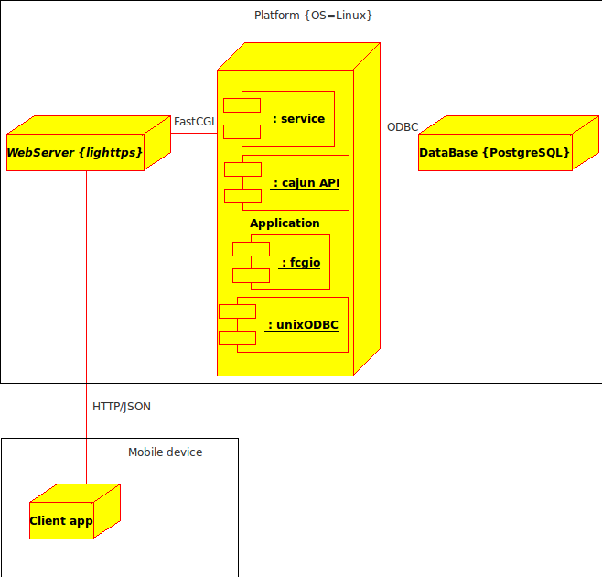

Рис 2. Диаграмма развертывания.

Диаграмма имеет следующие условные обозначения:
- куб — программные и аппаратные узлы;
- если программный узел состоит из несколько компонент (библиотеки, приложения), то их обозначают специальными символами: прямоугольник с двумя квадратами слева;
- взаимодействующие программные узлы соединяют линиями, а способ их в взаимодействия подписывают рядом с линией.

3.1. GWT (Google Web Toolkit)
Написание веб-приложений с использованием технологии AJAX (Асинхронный JavaScript и XML) для браузеров является весьма трудоемким занятием, которое требует глубокого знания как JavaScript, так и множества несоответствий различных браузеров. Google Web Toolkit (GWT) это фреймворк с открытым исходным кодом, который позволяет Java разработчикам легко разрабатывать веб-приложения на AJAX.

GWT предоставляет разработчику специальное Java API и позволяет разрабатывать компонентно-ориентированные графические пользовательские интерфейсы (GUI), избегая работы с JavaScript и абстрагируясь от протокола HTTP и DOM моделей, лежащих в основе браузеров. Все это достигается использованием GWT компилятора, который генерирует JavaScript. Скомпилированное GWT приложение состоит из фрагментов HTML, XML и JavaScript. Для взаимодействия веб-приложения с веб-сервером GWT использует Remote Procedure Call (RPC) – механизм удаленного вызова процедур, который осуществляет простой обмен Java-объектами между клиентом и сервером в обе стороны.

GWT также позволяет разработчикам эффективно тестировать и отлаживать приложения без необходимости преобразования приложений в JavaScript и развертывания их на веб-сервере.
Существует возможность запуска веб-приложения в двух основных режимах: в "Хостинг режиме"(“Hosted Mode”) и в "Веб-режиме"(“Web Mode”). В "Хостинг режиме" JVM исполняет код GWT приложения в виде Java байт-кода внутри встроенного браузера или обычного браузера (FireFox, Chrome) с установленным дополнительным плагином. Запуск GWT приложений в "Хостинг режиме" значительно упрощает отладку. Запуск GWT приложений в "Веб-режиме" компилирует исходный код Java в JavaScript.

Т.о., клиентская и серверная части приложения разрабатываются на Java, GWT компилятор транслирует Java классы в совместимые с браузером JavaScript и HTML. После чего имеется возможность развернуть полученный JavaScript и HTML код веб-серверах, так что конечные пользователи будут видеть веб-версию вашего приложения, в то время как классы серверной стороны могут быть развернуты на любом сервлет-контейнере.

Сравнение GWT с другими аналогичными средствами:
Ниже приведена сравнительная таблица фреймворков для веб-разработки.
Таблица 2.
Сравнительная таблица фреймворков для веб-разработки.
 | GWT | SmartGWT | GWT-EXT | WT
язык | Java | Java | Java | C++
Веб-сервер | любой сервлет-контейнер |  |  | FastCGI server
Сторонние библиотки | не используются | используются  (проприетарные) | устаревшая версия ext-js | не используются
Полнота галереи виджетов (0..100) | 80 | 100 | 100 | 70
Наличие средств разработки | Eclipse + gwt plugin | Eclipse + gwt plugin | Eclipse + gwt plugin | Eclipse + CDT plugin
Поддержка нативного JavaScript | поддерживает | поддерживает | поддерживает | поддерживает
Открыт/Закрыт исходный код | открыт | открыт/закрыт | открыт | открыт
Цена | бесплатно | -бесплатно  -Pro License  $745 | бесплатно | -бесплатно  - Wt + Dbo €599

Сравнительная таблица фреймворков для веб-разработки показывает что наиболее привлекательной выглядит разработка веб-приложения с использованием GWT. Наиболее очевидным конкурентом GWT является GWT-EXT, обладающий более широким спектром виджетов клиентской стороны, однако для своей работы GWT-EXT требует наличия сторонних библиотек в том числе и устаревшей версии ext-js.
Smart GWT обладает широким спектром виджетов, поддержкой нативного JavaScript, однако полная версия продукта — платная + наличие сторонних проприетарных библиотек.

3.2. Выбор веб-сервера для GWT
Для веб-приложения пригоден практически любой сервлет-контейнер (application server).
Однако предпочтение следует отдать явному лидеру в этой сфере — Apache Tomcat и «родному» веб-серверу разработанному компанией Google - AppEngine.
После сравнения был выбран Apache Tomcat — причина: полная свобода действий на стороне сервера. Google AppEngine запрещает использование сторонних БД, для хранения данных используется Java Data Object (JDO) and Java Persistent API(JPA).

3.3. Поддержка браузеров GWT
GWT поддерживае следующие браузеры:
- Firefox 1.0, 1.5, 2.0, 3.0, and 3.5
- Internet Explorer 6, 7, and 8
- Safari 2, 3, and 4
- Chromium and Google Chrome
- Opera 9.0

3.4. GWT Компилятор
GWT компилятор преобразует исходный код Java в JavaScript. В GWT компилятор поддерживает большую часть возможностей языка Java и эмулирует их в Java Runtime Library.
GWT компилятор:
- поддерживает все внутренне типы данных (byte, char, short, int, float, double, Object, String) и массивы;
- поддерживает Java обработчики исключений. try, catch, finally и определенные пользователем исключения. Throwable.getStackTrace() поддерживается только в "Хостинг режиме";
- разбирает Java assert statements, но не генерирует JavaScript код для них;
- не поддерживает Reflection или динамическую загрузку классов;
- не поддерживает финализацию объекта в ходе сбора мусора;
- не поддерживает Strict Floating Point (ключевое слово strictfp) и не может обеспечить какой-либо конкретной степени точности для операций с плавающей запятой;
- не поддерживает Java сериализаци;
- поддержка RPC.

3.5. Клиентский код и серверный код
GWT веб-приложения состоят из двух отдельных частей.
Часть приложения, которое отправляется по сети к пользователю, где оно работает, как JavaScript внутри веб-браузера, называется «клиентский код». При написании клиентского кода важно иметь в виду, что этот код будет в конечном итоге превращаться в JavaScript.
Часть приложения, которое работает на сервере, называется «серверный код». В GWT, компиляция клиентского кода не зависит от серверного кода. Как результат, на стороне сервера код не имеет каких-либо ограничений, которые налагаются на стороне клиента. Следовательно имеется полная свобода в выборе технологии, которые будут использоваться в серверном коде.

4. Разработка web front-end платформы Geo2Tag

4.1. Постановка задачи
Разработать web fromt-end обеспечивающий визуализацию геоинформации платформы Geo2tag с использованием карт OSM (Open Streen Map) отвечающий следующим требованиям:
- Реализовать абстракцию классов, позволяющих позволяющую подключать различные карты:
  - OSM
  - GoogleMap
- Реализовать механизм обеспечивающий доступ к геоинформации платформы;
- Обеспечить возможность просмотра списка доступных каналов, возможность подписки на определенный канал или снятия с подписки с определенного канала;
- Обеспечить возможность фильтрации геоинформации (тегов) по времени и (или) отношению к определенному каналу/пользователю
Geo2Tag-Web. В дальнейшем web приложение (web front-end) платформы Geo2Tag будет именоваться Geo2tag-Web.

4.2. Выбор методов и средств решения
В качестве фреймворка для реализации web-приложения был выбран GWT (Google Web Toolkit). Т.к. приложение будет использовать «стороннюю» БД, а именно, БД платформы Geo2tag PostgreSQL, то в качестве web-сервера выбран ApacheTomcat.
Для связи с БД используется драйвер базы данных postgresql.jdbc. Логгирование на стороне сервера осуществляется с использованием библиотеки log4j. Локализация сообщений сервера осуществляется с помощью библиотеки gwt_i18n_server. Подключение и использование карт OSM становится возможным с использованием библиотеки gwt-openlayers-client. Тестирование программного продукта производится с помощью junit4. Сборка и развертывание приложения осуществляется утилитой ant.
Таблица 3.
Средства выбранные для реализации web front-end Geo2Tag.
Средство | Назначение
Gwt sdk | Средства для разработки и компиляции gwt приложения
ApacheTomcat | Сервер приложений (контейнер сервлетов)
Postgresql.jdbc | Драйвер базы данных PostgreSQL
log4j | Библиотека логгирования (используется на стороне сервера)
gwt_i18n_server | Библиотека локализации сообщений на стороне сервера
gwt-openlayers-client | Библиотека для подключения
junit4 | Фреймворк unit тестирования
ant | Средство сборки и развертывания приложения
На рисунке 3 показана схема работы Geo2Tag и Geo2Tag-Web.
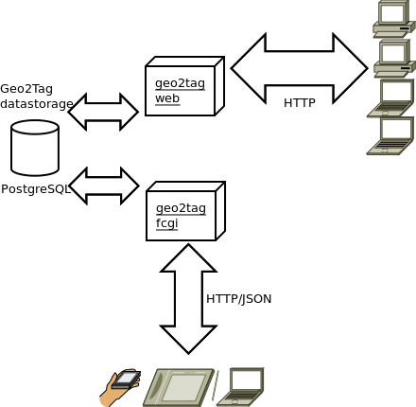

Рис 3. Схема работы Geo2Tag и Geo2Tag-Web.

4.3. Разработка проекта Geo2Tag-Web
Концептуально код разделен на две части:
- клиентский код — описывается в пакетах ru.spb.osll.web.client.*
- серверный код — описывается в пакетах ru.spb.osll.web.server.*; может использовать части клиентского кода;
Сначала опишем структуру классов клиентского кода:
Клиентские классы разделены на три основные группы:
- UI core — базовые, в большинстве случаев абстрактные классы для создания примитивов UI, построения карты сайта, навигационного меню;
- UI widgets — классы как правило отнаследованные от класса SimpleComposite, несут основную логическую нагрузку работы web-приложения, могут быть легко добавлены/убраны в/из меню сайта, предназначены для визуализации какой-либо конкретной информации.
- GT core — классы задающие конкретное расположение графических элементов приложения, отвечающие за наполнение меню и формирующие карту сайта.
Диаграмма классов клиентского кода представлена на рисунке 4.
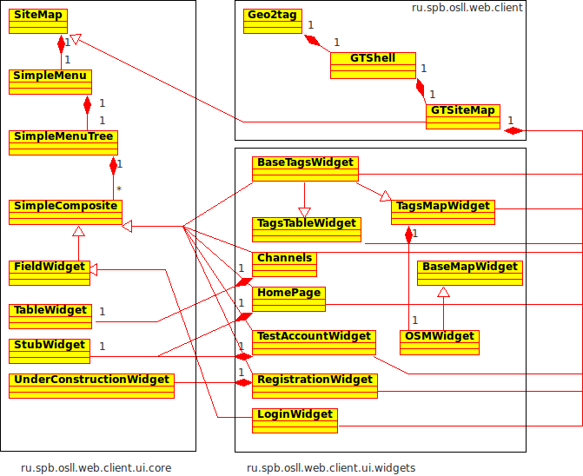
Рис 4. Диаграмма классов клиентского кода Geo2Tag-Web.
Опишем структуру классов серверного кода:
Серверные классы разделены на три основные группы:
- server — содержит класс сессии;
- db common — классы хранения настроек БД и подключения к БД:
- db object — классы отвечающие за извлечение, добавление, изменение и удаление объектов предметной области (например User, Tag) из/в БД.
Диаграмма классов серверного кода представлена на рисунке 5.

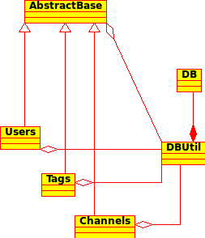

Рис 5. Диаграмма классов серверного кода Geo2Tag-Web.

Для обмена данными между клиентской и серверной частью используется стандартный для GWT механизм — RPC (или в терминах GWT Remote Service).
Т.к. сервисов в данном программном продукте достаточно много, будет приведена диаграмма классов одного из них (Рис 6).
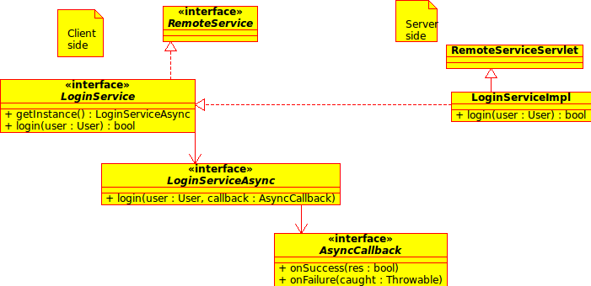
Рис 6. Диаграмма классов для сервиса входа в систему.

4.4. Исходный код. Окружение GWT. Сборка Geo2Tag-Web
- Исходный код — проект Geo2Tag на github.com - git@github.com:OSLL/geo2tag.git
  - ветка web-devel
  - директория src/webside
- Статья о том как настроить окружение GWT, а также собрать проект Geo2Tag-Web находится по адресу http://osll.spb.ru/projects/geo2tag/wiki/_gwt_tomcat_enviroment_

4.5. Выводы по проделанной работе
- Поставленная задача выполнена — реализовано web-приложение визуализирующее геоинформацию платформы Geo2Tag:
  - Реализована абстракция классов, позволяющих подключать различные карты (OSM, GoogleMap)
  - Реализован механизм обеспечивающий доступ к геоинформации платформы;
  - В программе присутствует возможность просмотра списка доступных каналов, возможность подписки на определенный канал или снятия с подписки с определенного канала;
  - В программе присутствует возможность фильтрации геоинформации (тегов) по времени и (или) отношению к определенному каналу/пользователю;
  - На всех этапах разработки производилось модульное и интеграционное тестирование.
- Мною была написана инструкция по настройке окружения и сборке проекта. Инструкция находится по адресу http://osll.spb.ru/projects/geo2tag/wiki/_gwt_tomcat_enviroment_ .
- Тестовая версия платформы, а так же ее веб часть находится по адресу http://tracks.osll.spb.ru/

5. Разработка системы автокомпиляции, сборки и тестирования

5.1. Постановка задачи
- Требуется разработать систему автоматической удаленной компиляции, тестирования, сборки и развертывания Geo2Tag, а так же его веб части (Geo2Tag-Web).
- Процесс работы системы автокомпиляции запускается после внесения изменений в систему контроля версий.
- Компиляция, сборка, тестирование и развертывание подлежат логгированию.
- Результаты работы системы автокомпиляции, сборки, тестирования и развертывания отправляются разработчикам по почте.

5.2. Область применения
- Контроль состояния проекта;
- Контроль вносимых изменений;
- Контроль стабильности работы платформы при интеграции различных ее частей;
- Поддержание тестовой версии продукта в актуальном состоянии

5.3. Выбор методов и средств решения
- Система контроля версий — Git
- Местоположение — www.github.com (https://github.com/OSLL/geo2tag)
- Сигналом начала работы сервера автокомпиляции будет POST-RECEIVE-HOOK, т.е. сигнал о том что данные в системе контроля версий были изменены.
- Прием сигнала от сервера автокомпиляции осуществляет Sinatra. Sinatra — это легковесный http-сервер, предметно-ориентированный каркас (DSL) для быстрого создания функциональных веб-приложений на Ruby.
- Разбор json осуществляется средствами языка Ruby + RubyGem:JSON.

5.4. Разработка сервера автокомпиляции
На рисунке 7 представлена схема работы сервера автокомпиляции, сборки тестирования и развертывания. Под схемой приведен алгоритм работы сервера.
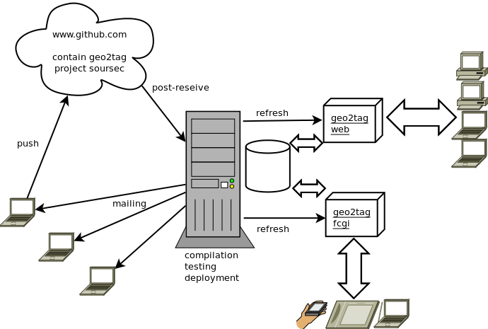
Рис 7. Схема работы сервера автокомпиляции.
Алгоритм работы сервера автокомпиляции:
- Система контроля версий посылает POST-RECEIVE запрос (JSON) в теле которого содержится информация необходимая для работы сервера автокомпиляции: номер коммита, целевая ветка.
- Сервер автокомпиляции разбирает запрос, определяет ветку и номер коммита.
- Сервер автокомпиляции выкачивает исходный код платформы с сервера github.
- Сервер автокомпиляции переключается на требуемую ветку.
- Сервер автокомпиляции производит компиляцию, логгирует результаты.
- Сервер автокомпиляции производит тестирование, логгирует результаты.
- Сервер автокомпиляции производит сборку, логгирует результаты.
- Развертывание:
  - В случае если ветка - devel и сборка успешна — происходит развертывание платформы Geo2Tag.
  - В случае если ветка - web-devel и сборка успешна — происходит развертывание web части платформы.
Код демонстрирующий прием сигнала от системы контроля версий.
require 'rubygems'
require 'sinatra'
require 'stubs'
set :port, 9494
def getBranch(push)
#puts "I got some JSON: #{push.inspect}"
branch = push["ref"]
branch = branch[11..-1]
end

# receive fignal from github.com and start work
# with webside code
post '/refresh_webside' do
branch = getBranch(JSON.parse(params[:payload]))
wasGood = system( "./build_webside.sh #{branch}" )
end

# receive fignal from github.com and start work
# with plafrom code
post '/refresh_platform' do
branch = getBranch(JSON.parse(params[:payload]))
wasGood = system( "./build_platform.sh #{branch}" )
#exec( "./build_platform.sh #{branch}" )
end
В коде программы на языке Ruby вызываются соответствующие скрипты на языке bash, реализующие всю логику работы сервера описанную выше.
Например, wasGood = system( "./build_webside.sh #{branch}") — вызов скрипта для работы с кодом вебчасти.

5.5. Исходный код
Полный код системы автокомпиляции находится в проект Geo2Tag на github.com - git@github.com:OSLL/geo2tag.git
- ветка devel
- директория ./automation

5.6. Выводы по проделанной работе
- Поставленная задача выполнена — разработана система автоматической, удаленной компиляции, тестирования, сборки и развертывания платформы Geo2Tag, а так же ее веб части (Geo2Tag-Web). Разработанная система отвечает поставленным требованиям:
  - Процесс работы системы автокомпиляции запускается после внесения изменений в систему контроля версий.
  - Компиляция, сборка, тестирование и развертывание подлежат логгированию.
  - Результаты работы системы автокомпиляции, сборки, тестирования и развертывания отправляются разработчикам по почте.
- В настоящее время сервер автокомпиляции активно используется для контроля состояния проекта Geo2Tag, а также его веб-части.

6. Разработка клиента Geo2Tag для Andoroid

6.1. Постановка задачи
Разработать клиентскую программу платформы Geo2Tag для OS Android, отвечающую следующим требованиям:
- Программа является простым трекером местоположения устройства.
- Программа должна быть декомпозирована на две основные части:
  - часть реализующая логику — клиентская библиотека;
  - часть использующая клиентскую библиотеку для построения пользовательского интерфейса.
- Программа должна работать в двух режимах: онлайн — горячее отправление марок на сервер, офлайн — накопление и хранение пользовательских треков.
- В случае появления интернета — накопленные пользовательские треки отсылаются на сервер в фонов режиме.
- Программа должна иметь возможность работать на устройстве пользователя в фоновом режиме.

6.2. Выбор методов и средств решения
Для разработки программы будет использоваться стандартное android sdk + jdk, для сборки проекта утилита ant, для тестирования junit3.
Таблица 4.
Средства выбранные для реализации клиентской программы для OS Android.
Средство | Назначение
JDK >= 1.5 | Java Deveploment Toolkit
android sdk | Средства для разработки компиляции и сборки приложения
junit3 | Фреймворк unit тестирования
ant | Средство сборки и развертывания приложения

Программный код будет разделен на две части:
- пакеты ru.spb.osll.tracker.* - часть реализующая логику работы программы;
- пакет ru.spb.osll. - части приложения реализующая UI.

6.3. Разработка клиентской программы платформы Geo2Tag
Диаграмма классов клиентской программы представлена на рисунке 8.
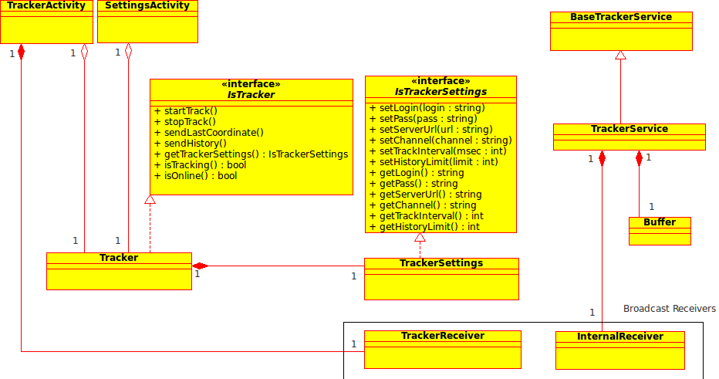
Рис 8. Диаграмма классов клиентской программы.
- Класс Tracker представляет из себя верхнюю часть интерфейса клиентской библиотеки.
- Класс Tracker управляет поведением TrackerServic'a через посылку широковещательных сообщений. Прием широковещательных сообщений осуществляет InternalReceiver.
- Сообщения от сервиса принимаются TrackerReceiver'ом.
- Классы TrackerActivity и SettingsActivity управляют состоянием объекта Tracker, через интерфейсы IsTracker и IsTrackerSettings. Классах TrackerActivity и SettingsActivity — представляют пользовательский интерфейс.

Общая схема работы программы.
Общая схема работы программы представлена на рисунке 9.
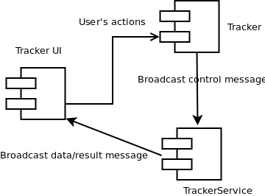

Рис 9. Общая схема работы клиентской программы.

- Модуль Tracker UI — предоставляет пользовательский интерфейс, а также влияет на состояние компонента Tracker через интерфейсы модуля Tracker.
- Tracker, используя возможности рассылки широковещательных сообщений, управляет работой сервиса TrackerService.
- TrackerService рассылает широковещательные сообщения, которые принимаются компонентом TrackerUI. Полученные данные интерпретируются должным образом. Например, часть из них выводится на экран дисплея мобильного устройства, информируя пользователя о процессе работы программы.

6.4. Исходный код. Сборка программы мобильного клиента
- Исходный код — проект Geo2Tag на github.com - git@github.com:OSLL/geo2tag.git
  - ветка devel
  - директория src/tracker/clients/android_lib
- Статья сборке мобильного клиента находится по адресу: http://osll.spb.ru/projects/geo2tag/wiki/_android_hello_

6.5. Выводы по проделанной работе
- Поставленная задача выполнена — разработан мобильный клиент платформы Geo2Tag под операционную систему Android, отвечающий следующим требованиям:
  - Клиентское приложение является простым трекером местоположения устройства.
  - Код программы разделен на две основные части: клиентская библиотека, UI использующий клиентскую библиотеку.
  - Программа работает в двух режимах: онлайн — горячее отправление марок на сервер, офлайн — накопление и хранение пользовательских треков.
  - Программа имеет возможность работать на устройстве пользователя в фоновом режиме.
- Написана инструкция по настройке окружения и сборке проекта. Инструкция находится по адресу http://osll.spb.ru/projects/geo2tag/wiki/_android_hello_

8. Список используемой литературы
- Geo2Tag LSB [Электронный ресурс]. - Режим доступа: http://osll.spb.ru/projects/geo2tag/wiki
- Google Web Toolkit [Электронный ресурс]. - Режим доступа: http://code.google.com/webtoolkit/overview.html
- Android developers [Электронный ресурс]. - Режим доступа: http://developer.android.com/index.html
- Sinatra documentation [Электронный ресурс]. - Режим доступа: http://www.sinatrarb.com/documentation
- Github hooks [Электронный ресурс]. - Режим доступа: http://help.github.com/post-receive-hooks/

9. Приложения

Приложение 1. Протокол обмена информацией между платформой и клиентом в нотации JSON.
- Подписаться на канал
Запрос должен быть вида http://>/service/subscribe
{
"description": "Subscribe to channel",
"type": "object",
"properties": {
"auth_token": {"type":"string"},
"channel":{"type":"string"}
}
}
Ответ:
{
"description": "response",
"type": "object",
"properties": {
"status": {"type":"string"}
}
}
- Отписаться с канала
Запрос должен быть вида http://>/service/unsubscribe
{
"description": "Unsubscribe to channel",
"type": "object",
"properties": {
"auth_token": {"type":"string"},
"channel":{"type":"string"}
}
}
Ответ:
{
"description": "response",
"type": "object",
"properties": {
"status": {"type":"string"}
}
}
- Список доступных каналов
Запрос должен быть вида http://>/service/channels
{
"description": "Avavilable channels",
"type": "object",
"properties": {
"auth_token": {"type":"string"},
"latitude": {"type":"number"},
"longitude": {"type":"number"},
"radius": {"type":"number"}
}
}
Ответ:
{
"description": "channels list",
"type": "object",
"properties": {
"channels": {
"type": "array",
"items": {
"type": "object",
"description": "Channel",
"properties": {
"name": { "type": "string" },
"description": { "type": "string" },
"tags": {
"type": "array",
"items": { "type" : "string" }
}
}
}
}
}
}
- Список подписанных каналов
Запрос должен быть вида http://>/service/subscribed
{
"description": "Subscribed channels",
"type": "object",
"properties": {
"auth_token": {"type":"string"}
}
}
Ответ:
{
"description": "channels list",
"type": "object",
"properties": {
"channels": {
"type": "array",
"items": {
"type": "object",
"description": "Channel",
"properties": {
"name": { "type": "string" },
"description": { "type": "string" },
"tags": {
"type": "array",
"items": { "type" : "string" }
}
}
}
}
}
}

- Добавить канал
Запрос должен быть вида http://>/service/addChannel
{
"description": "Add new channel",
"type": "object",
"properties": {
"auth_token": {"type":"string"},
"name":{"type":"string"},
"description": {"type": "string"},
"url": {"type": "string"},
"activeRadius": {"type":"number"}
}
}
Ответ:
{
"description": "response",
"type": "object",
"properties": {
"status": {"type":"string"}
}
}
- Получить геотеги (RSS)
Запрос должен быть вида http://>/service/rss
{
"description": "RSS",
"type": "object",
"properties": {
"auth_token": {"type":"string"},
"latitude": {"type":"number"},
"longitude": {"type":"number"},
"radius": {"type":"number"},
"type": {"type":"string", "optinal":true}
}
}
Ответ:
{
"description": "rss",
"type": "object",
"properties": {
"rss": {
"type": "object",
"properties": {
"channel": {
"type": "object",
"properties": {
"title": {"type": "string"},
"link": {"type": "string"},
"description": {"type": "string"},
"language": {"type": "string"},
"pubDate": {"type": "string"},

"item": {
"type": "array",
"items": {
"type": "object",
"properties": {
"title": {"type": "string"},
"link": {"type": "string"},
"channel": {"type": "string"},
"description": {"type": "string"},
"pubDate": {"type": "string"},
"user": {"type": "string"},
"tags": {
"type": "array",
"items": {"type": "string"}
},
"latitude" : {"type": "number"},
"longitude" : {"type": "number"}
}
}
}
}
}
}
}
}
}
- Отправить геотег
Запрос должен быть вида http://>/service/apply
{
"description": "Apply the mark",
"type": "object",
"properties": {
"auth_token": {"type":"string"},
"channel":{"type":"string"},
"title": {"type": "string"},
"link": {"type": "string"},
"description": {"type": "string"},
"latitude": {"type":"number"},
"longitude": {"type":"number"},
"time":{"type":"string"}
}
}
Ответ:
{
"description": "response",
"type": "object",
"properties": {
"status": {"type":"string"}
}
}
- Войти в систему
Запрос должен быть вида http://>/service/login
{
"description": "Login",
"type": "object",
"properties": {
"user": {"type":"string"},
"password":{"type":"string"}
}
}
Ответ:
{
"description": "response",
"type": "object",
"properties": {
"status": {"type":"string"}
"auth_token": {"type":"string"}
}
}
- Добавить пользователя
Запрос должен быть вида http://>/service/addUser
{
"description": "Add new user",
"type": "object",
"properties": {
"login": {"type":"string"},
"password":{"type":"string"}
}
}
Ответ:
{
"description": "response",
"type": "object",
"properties": {
"status": {"type":"string"}
"auth_token": {"type":"string"}
}
}

Приложение 2. Geo2Tag future API.
1.Получение текущей версии API платформы
Запрос должен быть вида http://>/service/vesion

Ответ:
{
"description": "vesion",
"type": "object",
"properties": {
"version": {"type":"string"}
}
}

2.Загрузка пользовательского трека LoadTrack
Запрос должен быть вида http://>/service/LoadTrack
{
"description": "LoadTrack",
"type": "object",
{
sessionId:{"type":"string"},
number:{"type":"number"}
}
}
Ответ
{
"description": "Track",
"type": "object",
{
"errno":{"type":"number"},
"tracks":
{
"type":"array",
"item":
{
"time":{"type":"string"},
"longitude":{"type":"number"},
"latitude":{"type":"number"},
"altitude":{"type":"number"}
}
}
}
}

3.EnumFences
Запрос должен быть вида http://>/service/EnumFences
{
"description" : "EnumFences",
"type" : "object",
"properties":
{
"sessionId" : {"type":"string"},
"latitude" : {"type":"number"},
"longitude" : {"type":"number"},
"altitude" : {"type":"number"},
"radius" : {"type":"number"},
}
}
Ответ
{
"description" : "FenceList",
"type" : "object",
"properties" :
{
"errno" : {"type":"int"},
"fences" :
{
"type" : "array",
"fence" :
{
"id" : {"type":"string"},
"name" : {"type":"string"},
}
}
}
}

4.LoadFence

Запрос должен быть вида http://>/service/LoadFence
{
"desccription" : "LoadFence",
"type" : "object",
"properties" :
{
"sessionId" : {"type":"string"},
"id" : {"type":"string"},
}
}

Ответ
{
"description" : "GeoFence",
"type" : "object",
"properties" :
{
"errno" : {"type":"int"},
"fence":
{
"type" : "object",
"id" : {"type":"string"},
"name" : {"type":"string"},
"description" : {"type":"string"},
"time" : {"type":"string"},
"points" :
{
"type":"array",
"point" :
{
"type" : "object",
"id" : {"type":"string"},
"latitude" : {"type":"number"},
"longitude" : {"type":"number"},
"altitude" : {"type":"number"},
}
}
}
}
}

5.SetFence

Запрос должен быть вида http://>/service/SetFence
{
"description" : "SetFence",
"type" : "object",
"properties" :
{
"sessionId" : {"type":"string"},
"fence":
{
"type" : "object",
"name" : {"type":"string"},
"description" : {"type":"string"},
"time" : {"type":"string"}
"points" :
{
"type":"array",
"point" :
{
"type" : "object",
"latitude" : {"type":"number"},
"longitude" : {"type":"number"},
"altitude" : {"type":"number"},
}
}
}
}
}

Ответ
{
"desccription" : "Result",
"type" : "object",
"properties" :
{
"errno" : {"type":"string"},
"id" : {"type":"string"},
}
}

6.EnumEvents

Запрос должен быть вида http://>/service/EnumEvents
{
"description" : "EnumEvents",
"type" : "object",
"properties":
{
"sessionId" : {"type":"string"},
"latitude" : {"type":"number"},
"longitude" : {"type":"number"},
"altitude" : {"type":"number"},
"radius" : {"type":"number"},
}
}

Ответ
{
"description" : "EventList",
"type" : "object",
"properties" :
{
"errno" : {"type":"int"},
"events" :
{
"type" : "array",
"event" :
{
"event_type" : {"type":"string"},
"event_object_id" : {"type":"number"},
"event_state" : {"type":"string"},
"time" : {"type":"string"},
}
}
}
}

7.LoadEvents

Запрос должен быть вида http://>/service/LoadEvents
{
"description" : "LoadEvents",
"type" : "object",
"properties":
{
"sessionId" : {"type":"string"},
"event_type" : {"type":"string"},
"event_object_id" : {"type":"number"},
"count" : {"type":"number"},
}
}

Ответ
{
"description" : "EventMarkList",
"type" : "object",
"properties" :
{
"errno" : {"type":"int"},
"events" :
{
"type" : "array",
"event" :
{
"event_type" : {"type":"string"},
"event_object_id" : {"type":"number"},
"event_state" : {"type":"string"},
"time" : {"type":"string"},
}
}
}
}

8.ServerStatus

Запрос должен быть вида http://>/service/ServerStatus
{
"description" : "ServerStatus",
"type" : "object",
"properties":
{
"sessionId" : {"type":"string"},
}
}

Ответ
{
"description" : "ServerStatusResponse",
"type" : "object",
"properties":
{
"errno" : {"type":"number"},
"need_update" : {"type":"bool"},
}
}

9.LoadSettings

Запрос должен быть вида http://>/service/LoadSettings
{
"description" : "ServerStatus",
"type" : "object",
"properties":
{
"sessionId" : {"type":"string"},
}
}

Ответ
{
"description" : "LoadSettingsResponse",
"type" : "object",
"properties":
{
"errno" : {"type":"number"},
"flush_interval" : {"type":"number"},
"track_interval" : {"type":"number"},
}
}

Приложение 3. Дипломная работа

1. Тема дипломной работы
Реализация поддержки пространственных объектов в LBS платформе Geo2Tag.

2. План пояснительной записки
- Введение.
- Аналитический обзор LBS платформ.
  - Open Street Map
  - Google Map
  - Сравнительный анализ
- Исследование предметной области, концептуальная модель ПО
  - Поддержка пространственных объектов в Open Street Map
  - Поддержка пространственных объектов в Google Map
  - События и пространственные объекты
  - Обоснование необходимости разработки
  - Требования к платформе с учетом поддержки пространственных объектов
- Разработка архитектуры
  - Описание use case'ов. Определение интерфейсов платформыс учетом поддержки пространственных объектов
  - Проектирование процесса взаимодействия
  - Проектирование БД
  - Проектирование логической структуры
- Реализация
  - Разработка SQL запросов
  - Разработка JSON запросов и ответов предоставляющих интерфейс платформы с учетом поддержки пространственных объектов
  - Разработка управляющей программы
- Анализ качества разработанного программного продукта
  - Средства тестирования
  - Проведение тестирования
- Использование
  - Сервис Geo2Tag-Web
  - Android клиент платформы Geo2Tag с поддержкой пространственных объектов
- Заключение
- Список используемой литературы
- Приложения

3. Руководитель
Руководитель — Кринкин Кирилл Владимирович.
Место написания диплома — СПбГЭТУ, кафедра МОЭВМ, лаборатория программного обеспечения для мобильных устройств OSLL.

